京汉新城社区委员会学习记录
时间 | 2026年4月3日 | 地点 | 社区
主题 | 集中学习《党的二十届四中全会〈建议〉学习辅导百问》之如何把握“十五五”时期经济社会发展必须遵循的原则？
参加人员 | 社区党员及干部
主持人 | 汪洋 | 记录人 | 苏哲
摘 要
为深入理解党的二十届四中全会关于“十五五”规划的战略部署，准确把握经济社会发展必须遵循的重大原则，京汉新城社区党委于2026年4月3日组织专题学习，集中研读《党的二十届四中全会〈建议〉学习辅导百问》相关章节。
学习会由社区党委书记汪洋同志主持。汪洋同志首先带领大家学习了“十五五”时期经济社会发展必须遵循的“六个坚持”原则：坚持党的全面领导、坚持以人民为中心、坚持新发展理念、坚持深化改革开放、坚持系统观念、坚持稳中求进工作总基调。她结合《学习辅导百问》中的权威解读，逐一分析了每项原则对基层工作的指导意义，强调社区工作必须牢牢把握正确方向，把“人民至上”落实到老旧小区改造、便民服务、矛盾调解等具体事务中，以系统观念统筹推进社区安全、环境、文化等各项建设。
在交流环节，与会人员踊跃发言。网格员代表结合日常巡查工作谈到，贯彻“以人民为中心”原则，就要主动收集居民诉求，把服务做到群众心坎上。退休党员代表表示，理解“坚持党的全面领导”是根本保证，自己将在楼栋单元内带头宣传党的政策，协助社区党总支做好群众工作。社区干部围绕“坚持系统观念”，讨论如何协调物业、业委会、辖区单位等多方力量，形成社区治理合力。
大家一致认为，通过此次学习，进一步明确了“十五五”时期基层工作的方向和遵循。下一步，社区党委将把“六个坚持”原则融入日常工作，结合社区实际制定三年行动微计划，并在各网格开展“原则记心间·服务见行动”实践活动，推动学习成果转化为提升居民获得感、幸福感、安全感的实际成效。
图一 大家认真学习中
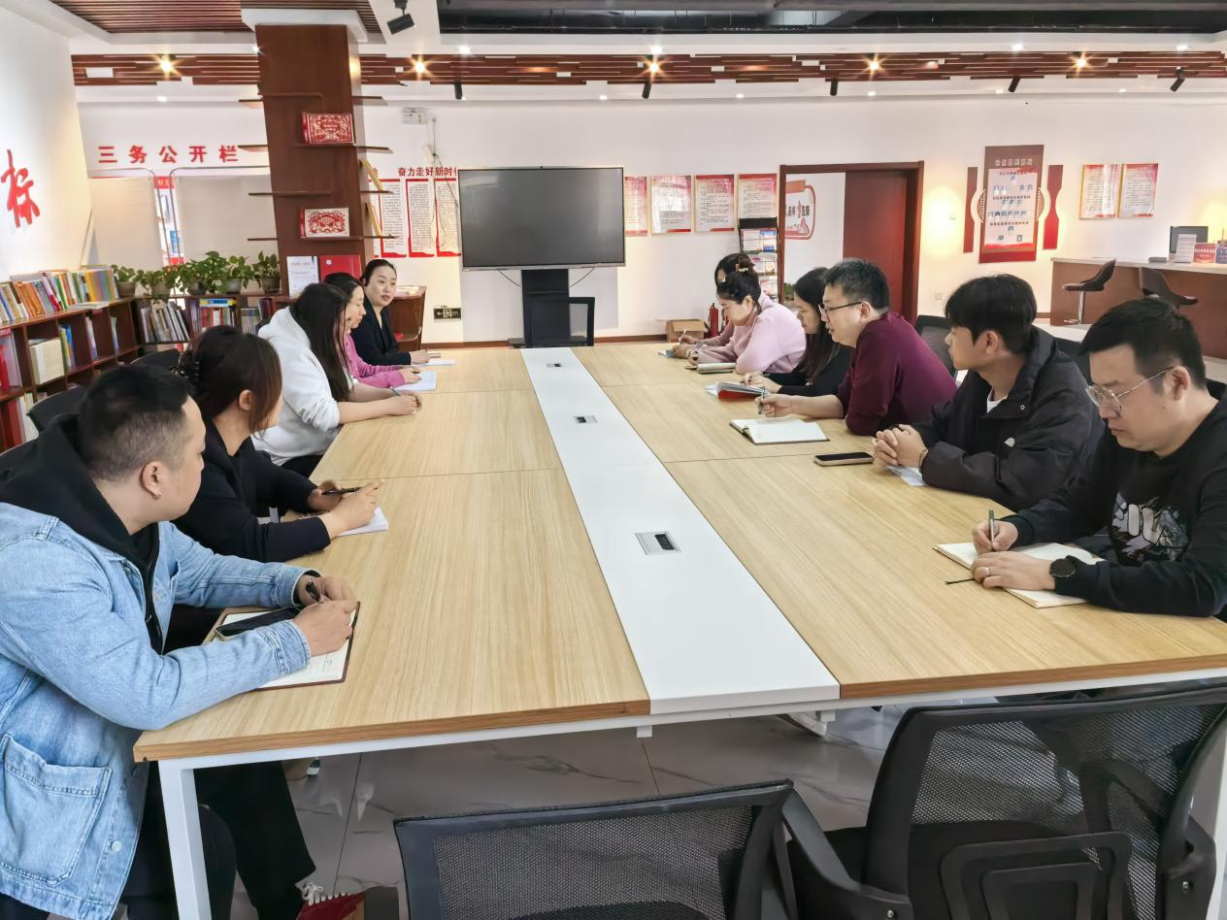
图二 大家认真学习中
